SỞ GIÁO DỤC VÀ ĐÀO TẠO HÀ NỘI TỔ CHỨC ĐO LƯỜNG SỰ HÀI LÒNG CỦA NGƯỜI DÂN ĐỐI VỚI DỊCH VỤ GIÁO DỤC CÔNG TẠI TRƯỜNG TIỂU HỌC PHƯƠNG TRUNG II- TP HÀ NỘI
Sáng ngày hôm nay ( 23/03/2021) tổ công tác khảo sát số 3 của Sở Giáo dục và Đào tạo Hà Nội do ông Nguyễn Hữu Hải – Phó trưởng Phòng GDĐT quận Nam Từ Liêm làm trưởng đoàn, đã tiến hành đo lường sự hài lòng của người dân về dịch vụ giáo dục công tại trường TH Phương Trung II- Huyện Thanh Oai – TP Hà Nội .
Phụ huynh học sinh rất phấn khởi khi được trực tiếp đánh giá các dịch vụ giáo dục công mà con, em họ đang được thụ hưởng.
Bài khảo sát dựa trên 24 tiêu chí tập trung vào các nội dung:
Tiếp cận dịch vụ giáo dục: Những thông tin về tuyển sinh, chuyển trường; mức thu học phí, các khoản đóng góp theo quy định của trường; Cơ sở vật chất, trang thiết bị: Thiết bị vệ sinh, đồ dùng dạy học, phòng học, ánh sáng, sân chơi, bãi tập; Môi trường giáo dục: Giáo viên nhà trường gần gũi, thân thiện; Giáo viên công bằng với học sinh; phương pháp giảng dạy của giáo viên dễ hiểu, lôi cuốn học sinh; Nhà trường phối hợp với gia đình; Hoạt động giáo dục: Tổ chức các hoạt động giáo dục, dạy học; Thư viện, sách tham khảo; việc phụ đạo học sinh yếu, kém; bồi dưỡng học sinh giỏi; tổ chức các hoạt động giáo dục, trải nghiệm…).
Cuối cùng là phụ huynh đánh giá chung: Nhà trường đáp ứng bao nhiêu % sự mong đợi của người dân khi cho con đi học.
Các phụ huynh cũng được trực tiếp đề xuất các biện pháp nâng cao chất lượng dịch vụ giáo dục.
Tổ công tác với tinh thần trách nhiệm cao, làm việc chuyên nghiệp, khoa học , cùng với công tác chuẩn bị chu đáo của cán bộ giáo viên, nhân viên nhà trường, sự nhiệt tình của 100 bậc phụ huynh học sinh trường TH Phương Trung II buổi làm việc đã thành công tốt đẹp. Thời gian làm việc theo đúng lịch trình, số phiếu khảo sát đảm bảo đủ 100% và đúng theo thể thức qui định của việc khảo sát đo lường.
Với những ý kiến cũng như sự hài lòng , những đánh giá chân tình và góp ý của các bậc phụ huynh học sinh sẽ là nguồn động lưc cho các cán bộ giáo viên, nhân viên trường TH Phương Trung II nói riêng và cấp TH Huyện Thanh Oai nói chung ngày càng hoàn thiện hơn trong công tác giáo dục.
Một số hình ảnh của buổi làm việc.
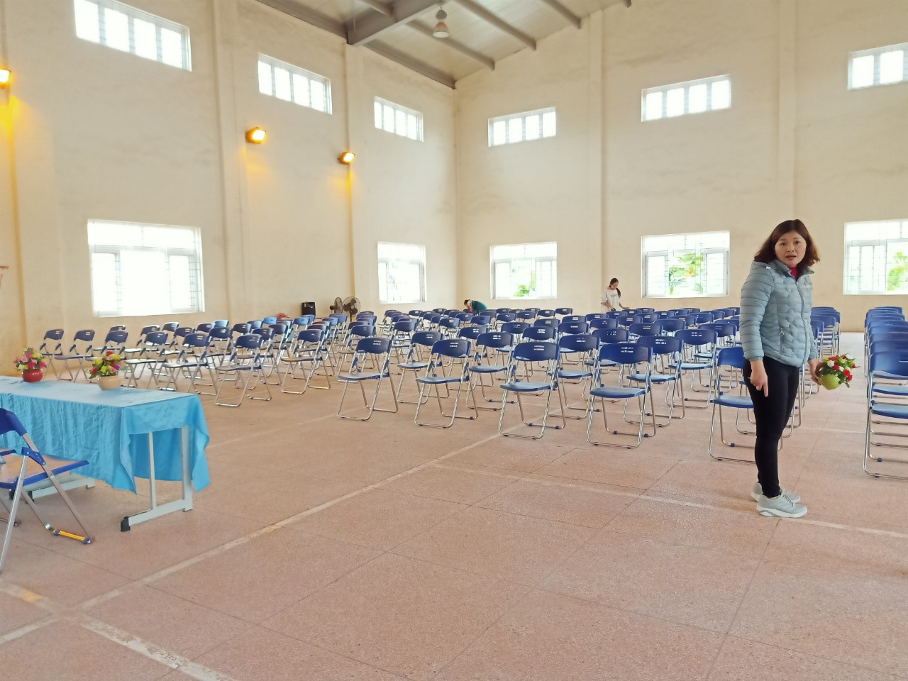
( Công tác chuẩn bị đón tiếp phụ huynh được thực hiện từ sớm)
